CryptoDashboard
Instrukcja użytkownika
Wirtualna gra inwestycyjna na prawdziwych cenach kryptowalut

Spis treści
1. Czym jest aplikacja
2. Jak otworzyć stronę
3. Poruszanie się po stronie (nawigacja)
4. Rynek — lista kryptowalut
5. Szczegół kryptowaluty i wykres ceny
6. Zakładanie konta (rejestracja)
7. Logowanie
8. Kupowanie i sprzedawanie
9. Mój portfel
10. Ranking
11. Czat
12. Panel administracyjny — logowanie
13. Panel administracyjny — przegląd
14. Zmiana treści na stronie (customizacja)
15. Zarządzanie kryptowalutami
16. Zarządzanie użytkownikami

1. Czym jest aplikacja
CryptoDashboard to strona internetowa, na której można „na niby” inwestować w kryptowaluty. Po założeniu konta dostajesz 10 000 wirtualnych dolarów i możesz za nie kupować oraz sprzedawać kryptowaluty (np. Bitcoin, Ethereum). Ceny są PRAWDZIWE — pobierane na bieżąco z internetu — ale pieniądze są wymyślone, więc niczym nie ryzykujesz.
Aplikacja pokazuje, ile jest wart Twój portfel, czy zarabiasz, czy tracisz, oraz układa ranking wszystkich graczy.

2. Jak otworzyć stronę
- Uruchom aplikację — w oknie pojawi się adres.
- Otwórz przeglądarkę internetową (np. Chrome, Edge lub Firefox).
- W pasku adresu wpisz adres podany po uruchomieniu (np. http://localhost:5080) i naciśnij Enter.
- Pokaże się strona główna o nazwie „Kryptowaluty”.

3. Poruszanie się po stronie (nawigacja)
Na samej górze każdej strony znajduje się czarny pasek z menu. To z niego przechodzisz między częściami aplikacji.
- Rynek — lista wszystkich kryptowalut z aktualnymi cenami,
- Mój portfel — Twoje pieniądze i posiadane kryptowaluty (po zalogowaniu),
- Ranking — tabela najlepszych graczy,
- Czat — wspólny czat dla wszystkich,
- Admin — panel administratora (żółty link, widoczny tylko dla administratora),
- Zaloguj / Rejestracja — po prawej stronie, gdy nie jesteś zalogowany.

4. Rynek — lista kryptowalut
Strona główna („Rynek”) pokazuje kafelki z kryptowalutami. Na każdym kafelku jest skrót (np. BTC), nazwa (Bitcoin), aktualna cena oraz zmiana z ostatnich 24 godzin (na zielono, gdy cena rośnie, na czerwono, gdy spada).
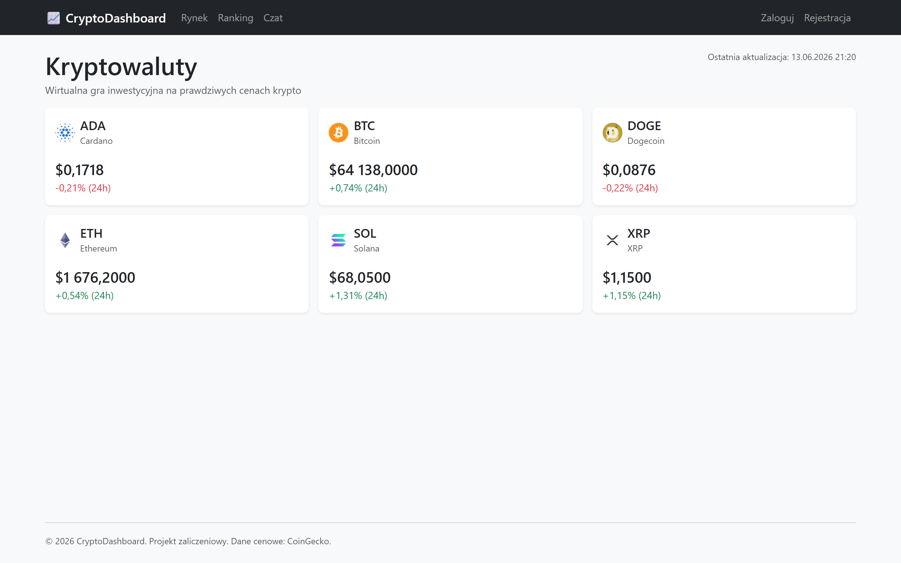
- Aby zobaczyć szczegóły danej kryptowaluty, kliknij jej kafelek.

5. Szczegół kryptowaluty i wykres ceny
Po kliknięciu kryptowaluty otwiera się strona ze szczegółami. U góry widać aktualną cenę, zmianę 24h oraz liczbę zebranych odczytów ceny. Poniżej jest wykres pokazujący, jak cena zmieniała się w czasie.
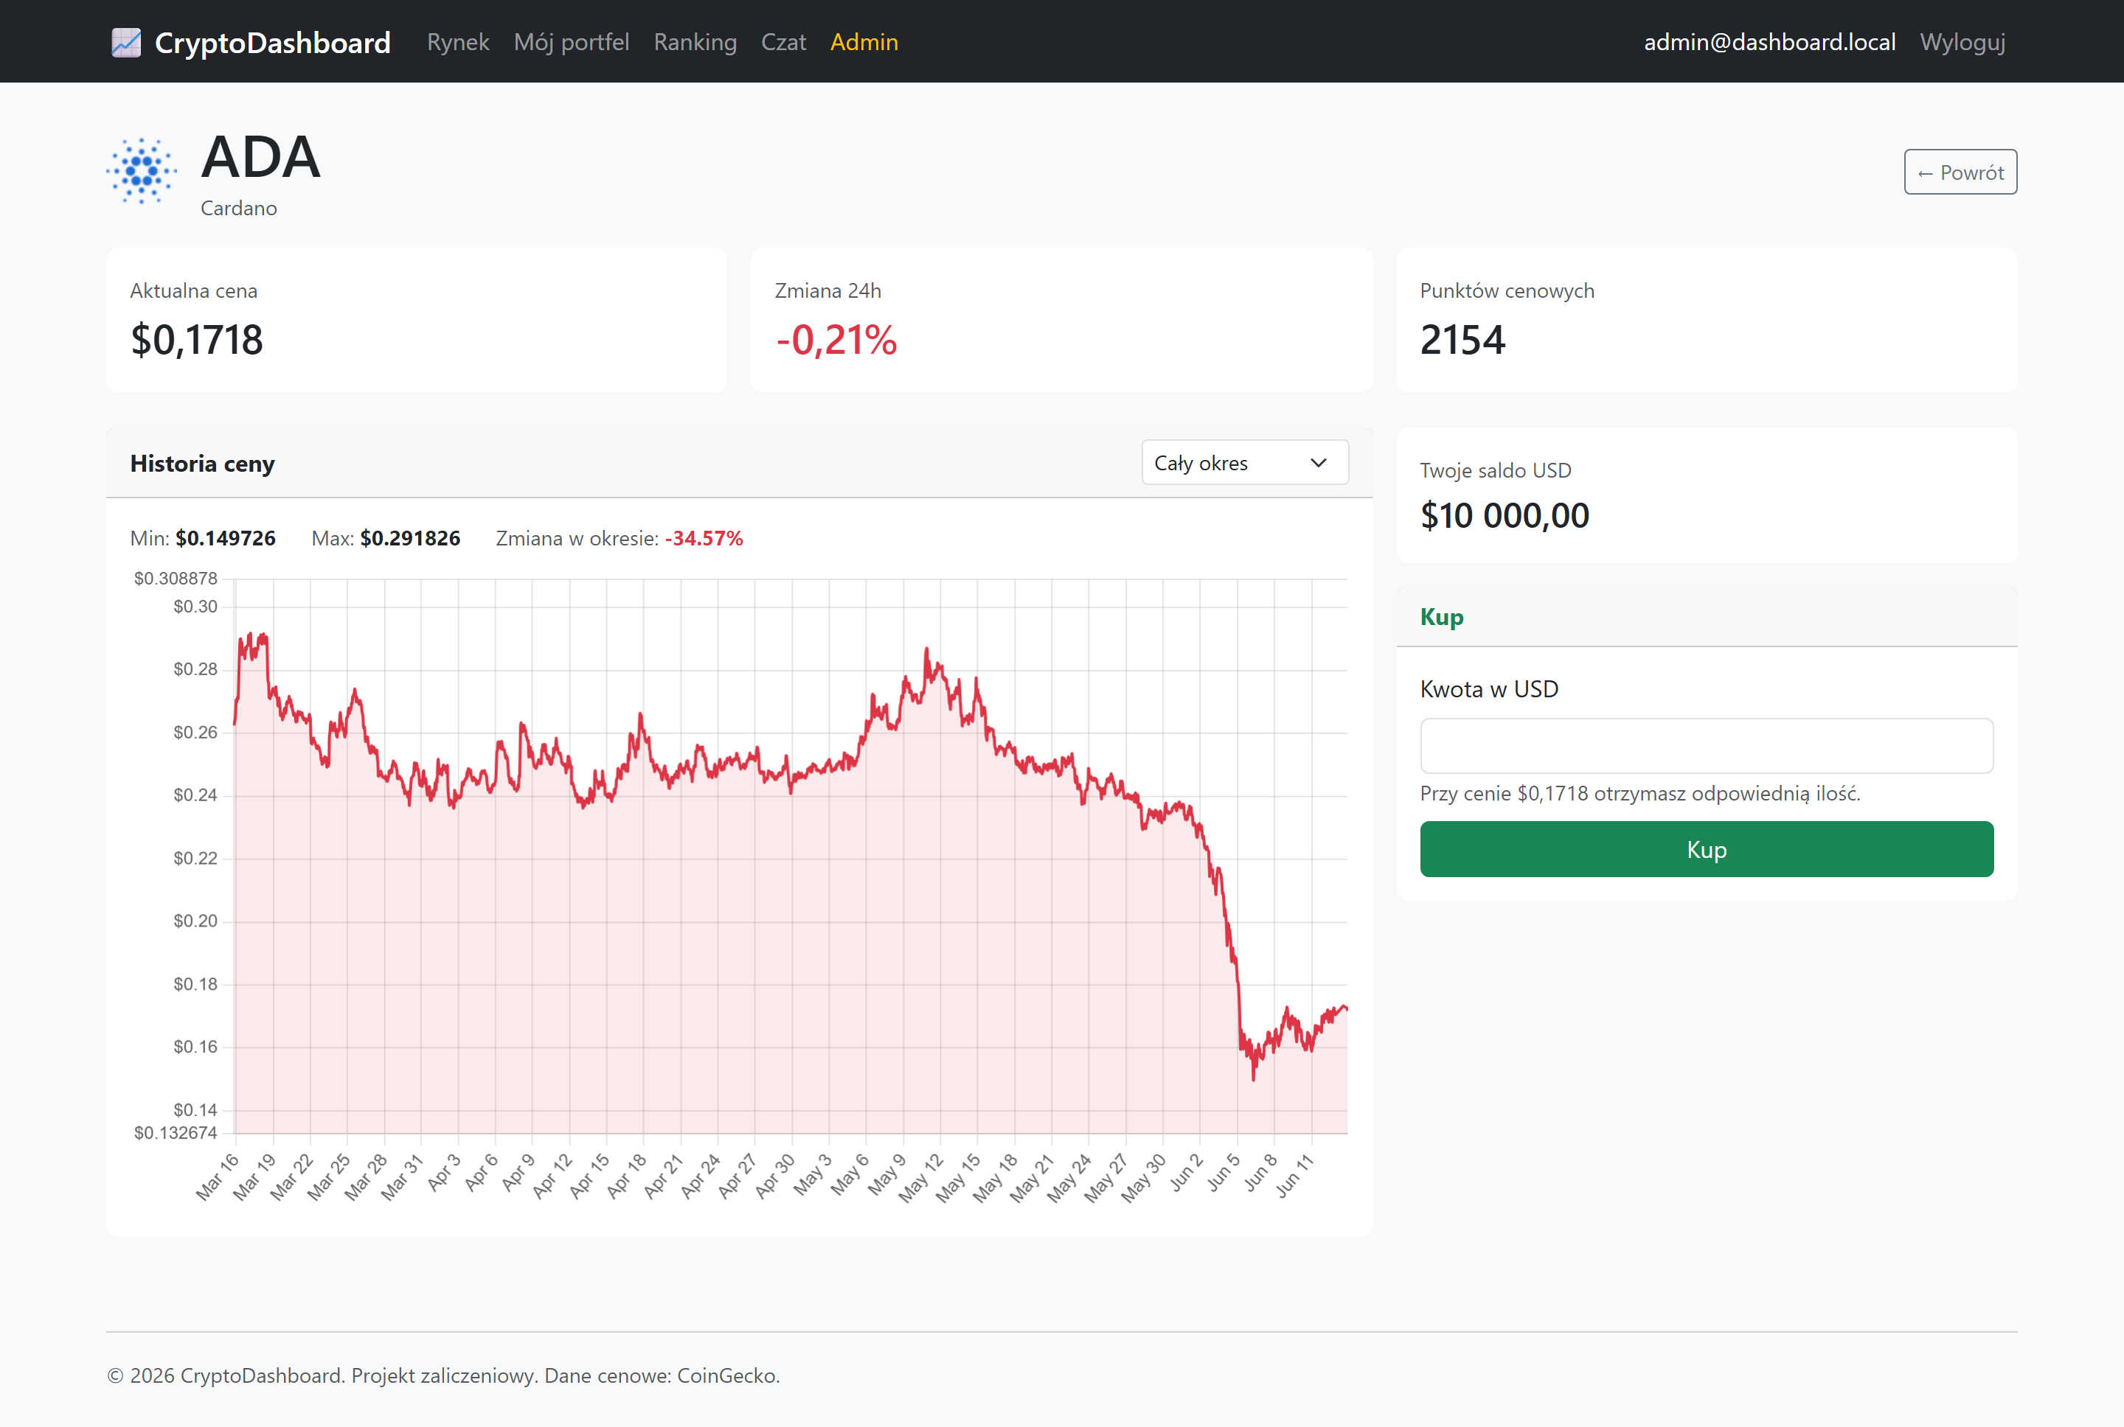
- nad wykresem widać wartość najniższą (Min), najwyższą (Max) i zmianę procentową w okresie,
- najeżdżając myszką na wykres, zobaczysz dokładną cenę w danym dniu.
Zmiana zakresu czasu (filtr):
- Nad wykresem, po prawej stronie, znajduje się rozwijana lista (domyślnie „Cały okres”).
- Kliknij ją i wybierz okres: ostatnie 24 godziny, 7 dni, 30 dni, 90 dni lub cały okres.
- Wykres od razu przeładuje się i pokaże dane tylko z wybranego przedziału.
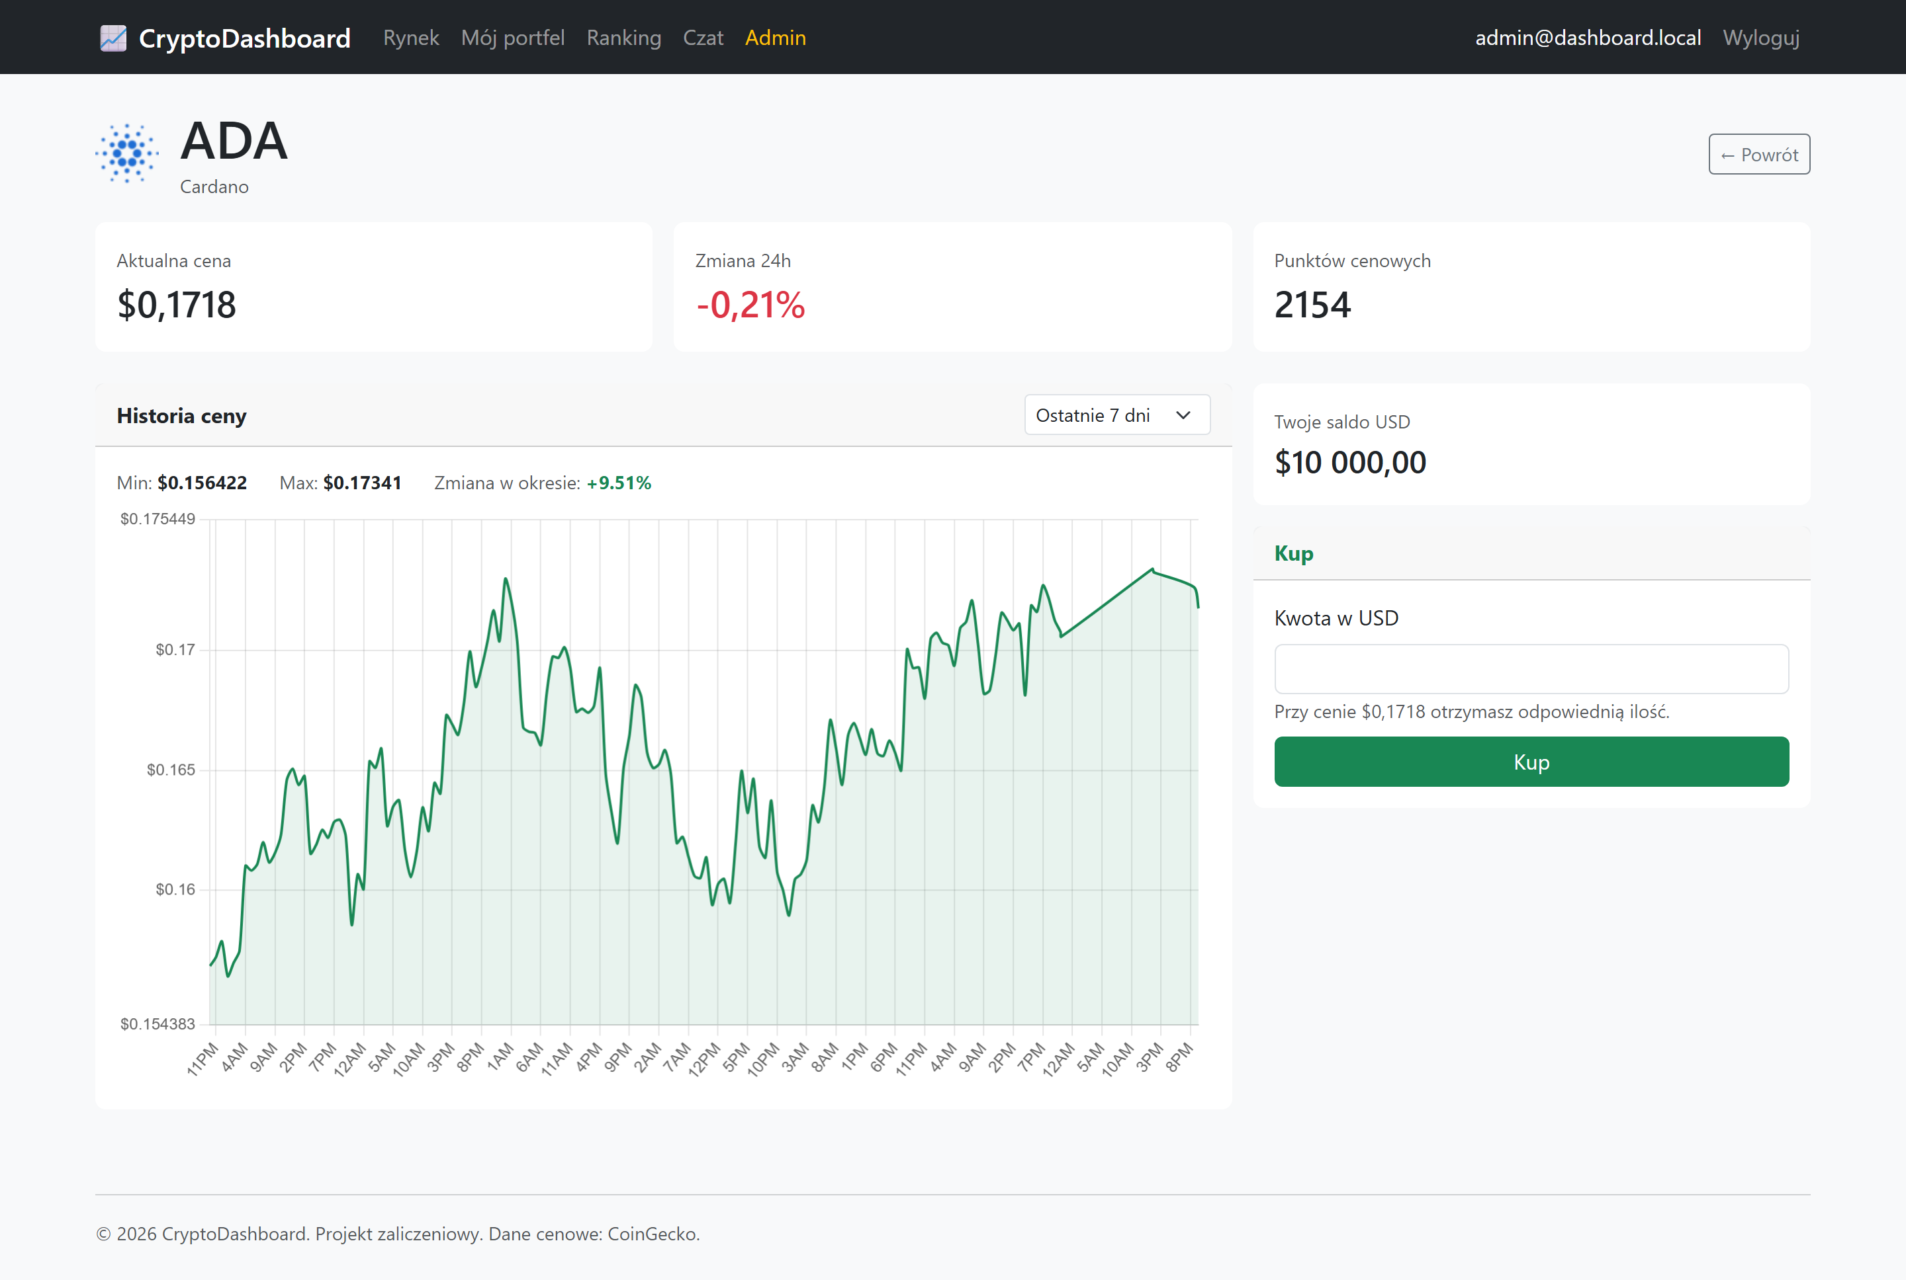
Rys. 3. Ten sam wykres po wybraniu zakresu „Ostatnie 7 dni”.

6. Zakładanie konta (rejestracja)
Aby handlować, musisz mieć konto. Zakładasz je raz.
- W prawym górnym rogu kliknij „Rejestracja”.
- Wpisz swój adres e-mail.
- Wpisz hasło (minimum 6 znaków) i powtórz je w drugim polu.
- Kliknij przycisk rejestracji.
- Po założeniu konta automatycznie otrzymasz 10 000 wirtualnych dolarów.
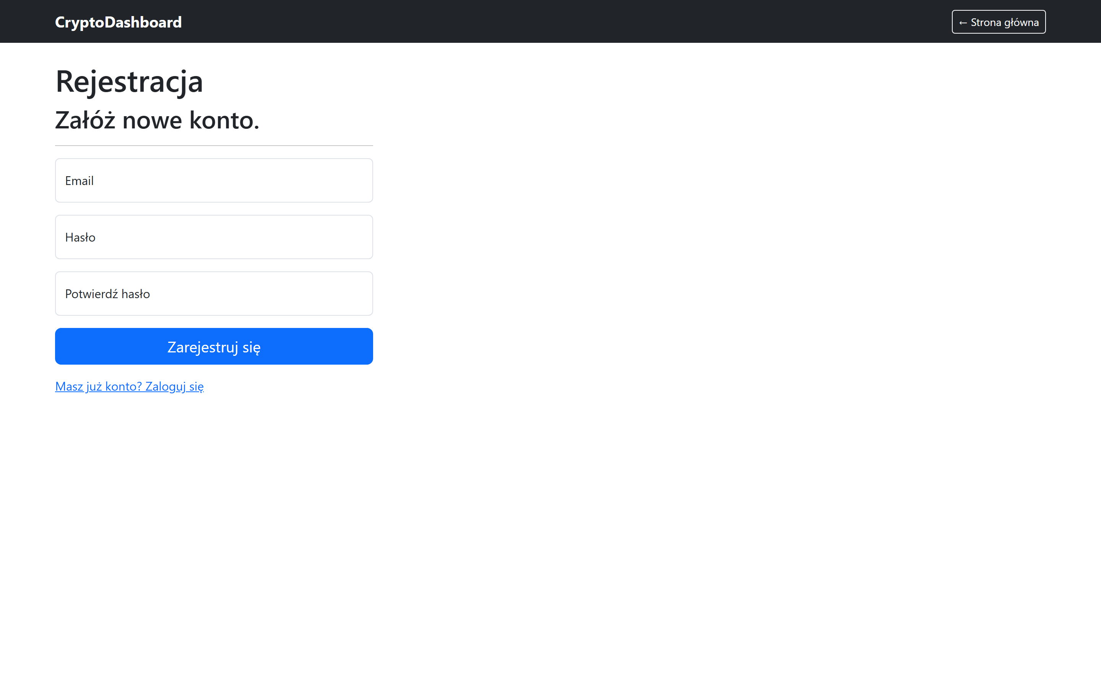

7. Logowanie
Jeśli masz już konto, zaloguj się, aby korzystać z portfela i handlu.
- W prawym górnym rogu kliknij „Zaloguj”.
- Wpisz e-mail i hasło podane przy rejestracji.
- Kliknij „Zaloguj się”.
- Po zalogowaniu w menu pojawi się „Mój portfel”, a w rogu Twój e-mail i przycisk „Wyloguj”.
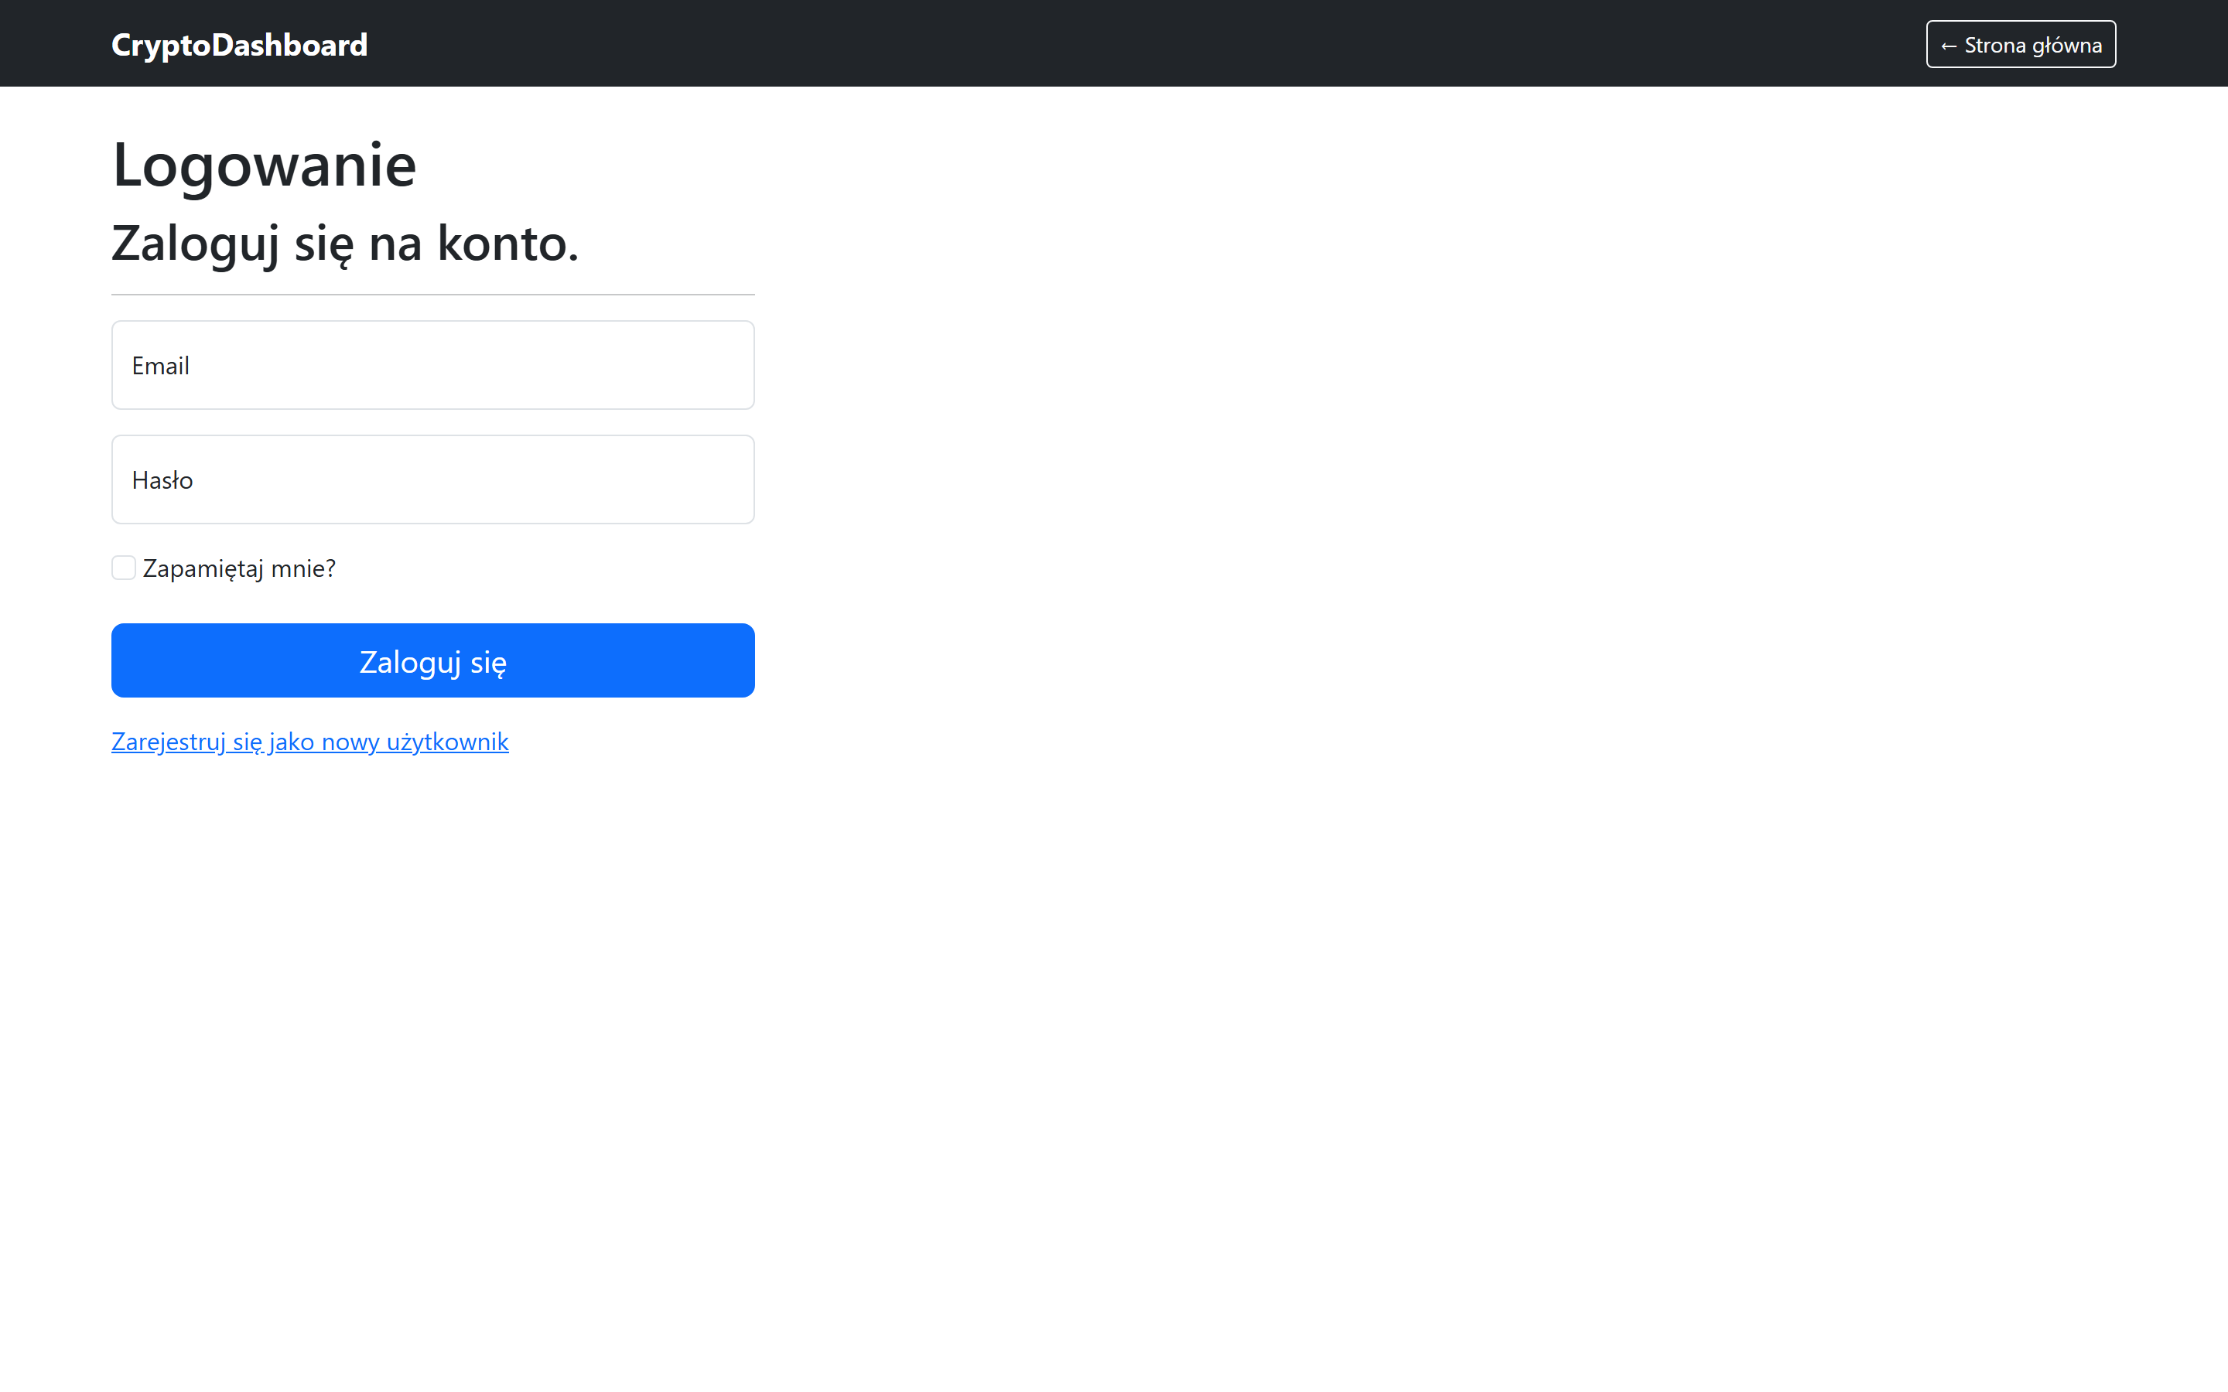

8. Kupowanie i sprzedawanie
Handel odbywa się na stronie szczegółu danej kryptowaluty (patrz rozdział 5), w panelu po prawej stronie wykresu. Musisz być zalogowany.
Kupowanie:
- Wejdź w szczegół wybranej kryptowaluty (kliknij kafelek na Rynku).
- W panelu „Kup” po prawej wpisz kwotę w dolarach, którą chcesz wydać.
- Kliknij zielony przycisk „Kup”. System przeliczy kwotę na ilość kryptowaluty po aktualnej cenie.
Sprzedawanie:
- Jeśli posiadasz już daną kryptowalutę, pod panelem „Kup” pojawi się czerwony panel „Sprzedaj”.
- Wpisz ilość, którą chcesz sprzedać (lub skorzystaj z informacji o maksymalnej ilości).
- Kliknij czerwony przycisk „Sprzedaj”. Pieniądze wrócą na Twoje saldo.

9. Mój portfel
Zakładka „Mój portfel” pokazuje pełne podsumowanie Twoich finansów w grze.
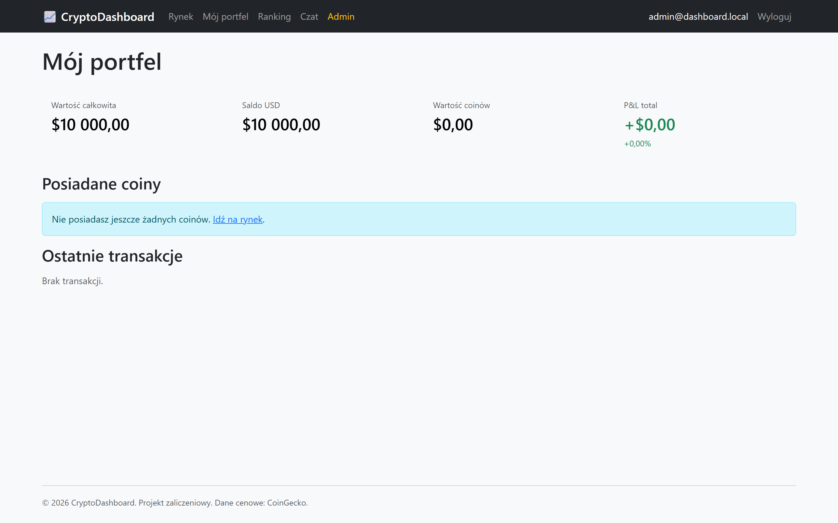
- saldo gotówki (wolne dolary do wydania),
- wartość posiadanych kryptowalut po aktualnych cenach,
- łączny zysk lub strata (na zielono lub czerwono),
- lista ostatnich transakcji (kupna i sprzedaży).

10. Ranking
Zakładka „Ranking” pokazuje tabelę graczy uszeregowanych według wartości portfela — od najbogatszego do najuboższego. Tu sprawdzisz, jak wypadasz na tle innych.
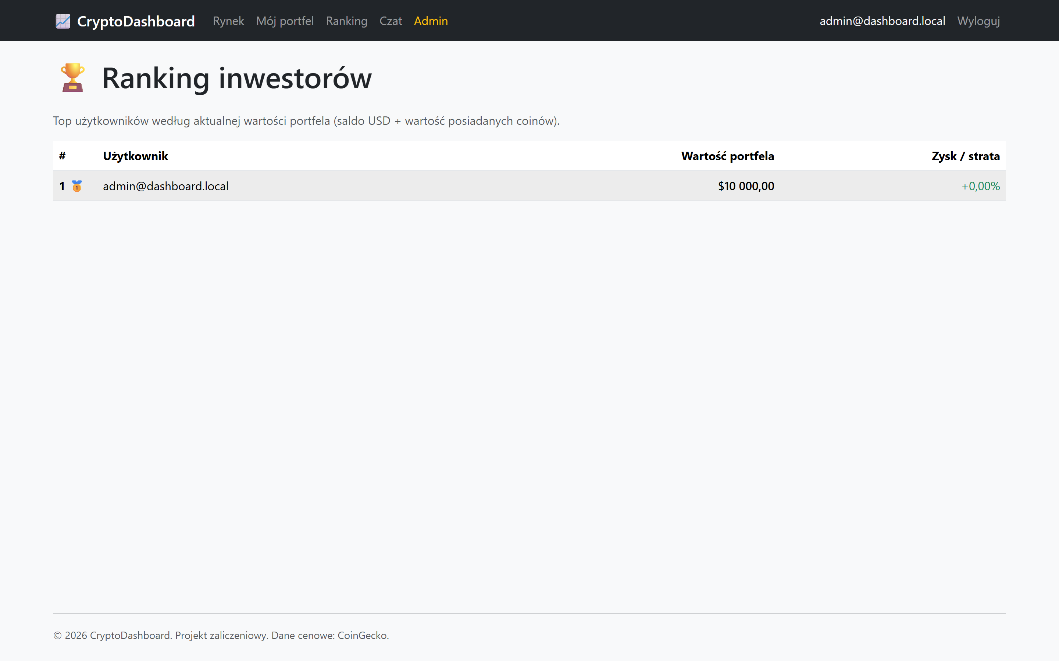

11. Czat
Zakładka „Czat” to wspólna tablica wiadomości. Każdy może czytać czat, ale aby napisać wiadomość, trzeba być zalogowanym. Czat odświeża się automatycznie.
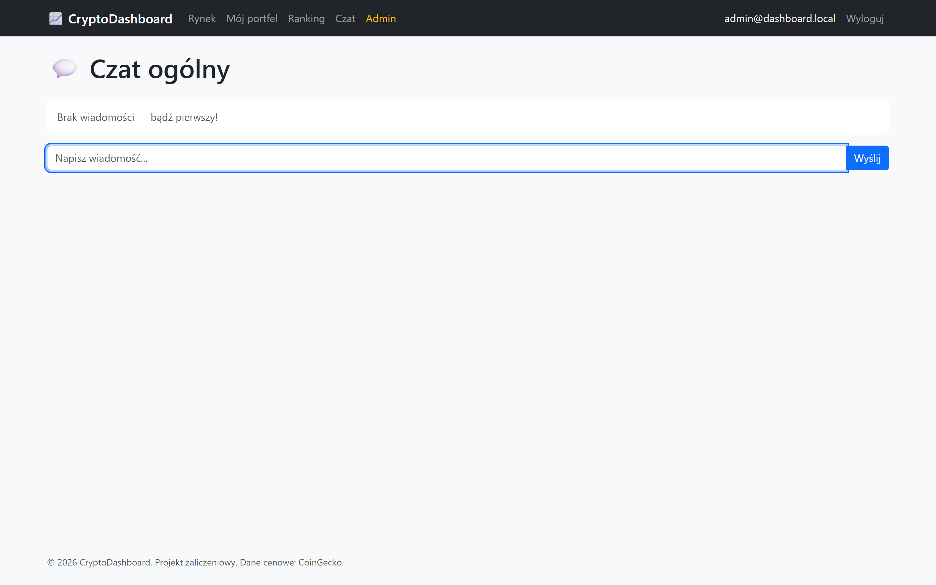
- Wejdź w zakładkę „Czat”.
- Wpisz treść w polu na dole i zatwierdź, aby wysłać wiadomość (po zalogowaniu).

12. Panel administracyjny — logowanie
Panel administratora służy do zarządzania stroną: dodawania kryptowalut, zmiany tekstów i obsługi użytkowników. Dostęp ma tylko konto administratora.
Dane logowania administratora (domyślne):
- E-mail: admin@dashboard.local
- Hasło: Admin123!
- Kliknij „Zaloguj” w prawym górnym rogu.
- Wpisz e-mail i hasło administratora podane wyżej.
- Kliknij „Zaloguj się”.
- W górnym menu pojawi się żółty link „Admin” — kliknij go, aby wejść do panelu.

13. Panel administracyjny — przegląd
Po wejściu w „Admin” widać pulpit z podsumowaniem (liczba użytkowników, kryptowalut, transakcji) oraz przyciski do poszczególnych funkcji administracyjnych.
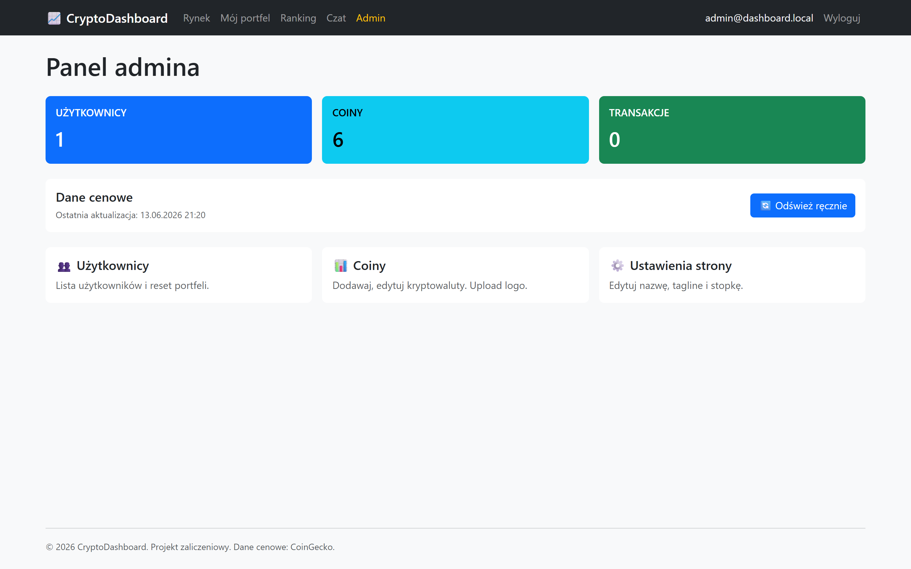
.
- Odśwież ceny — ręczne, natychmiastowe pobranie aktualnych cen (poza automatem co 10 minut),
- Coiny — dodawanie, edycja i usuwanie kryptowalut,
- Ustawienia — zmiana tekstów wyświetlanych na stronie,
- Użytkownicy — lista kont i reset portfela.

14. Zmiana treści na stronie (customizacja)
Najważniejsza funkcja dla administratora bez znajomości programowania: można zmienić nazwę aplikacji, hasło reklamowe (tagline) i tekst stopki BEZ dotykania kodu.
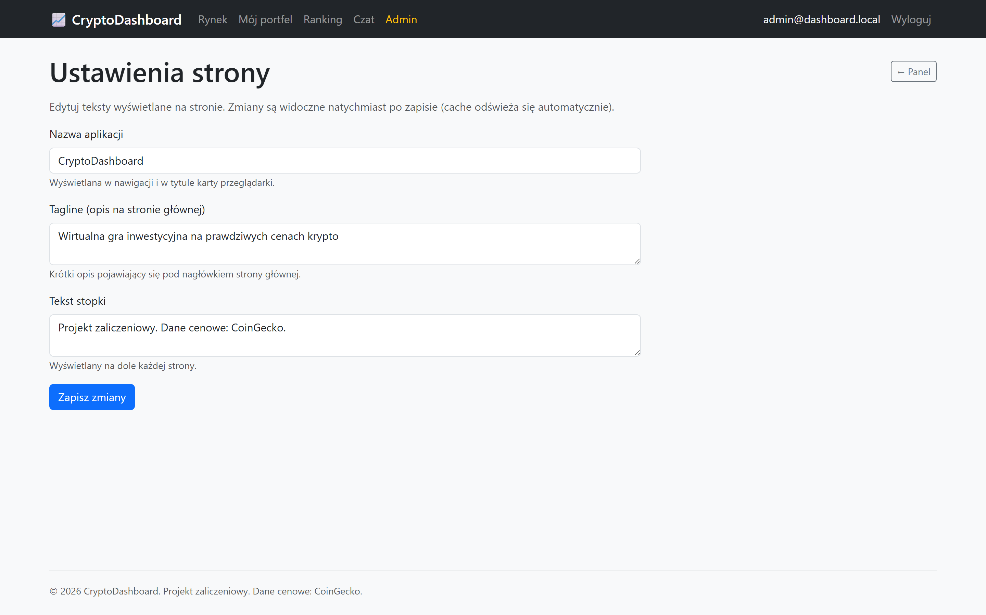
- W panelu administracyjnym kliknij „Ustawienia”.
- Pole „Nazwa aplikacji” — to nazwa widoczna w menu i na karcie przeglądarki.
- Pole „Tagline” — krótki opis pod tytułem na stronie głównej.
- Pole „Tekst stopki” — napis na samym dole każdej strony.
- Po wpisaniu zmian kliknij niebieski przycisk „Zapisz zmiany”.
- Zmiany są widoczne na stronie od razu — wystarczy ją odświeżyć.

15. Zarządzanie kryptowalutami
Administrator decyduje, które kryptowaluty są dostępne w grze.
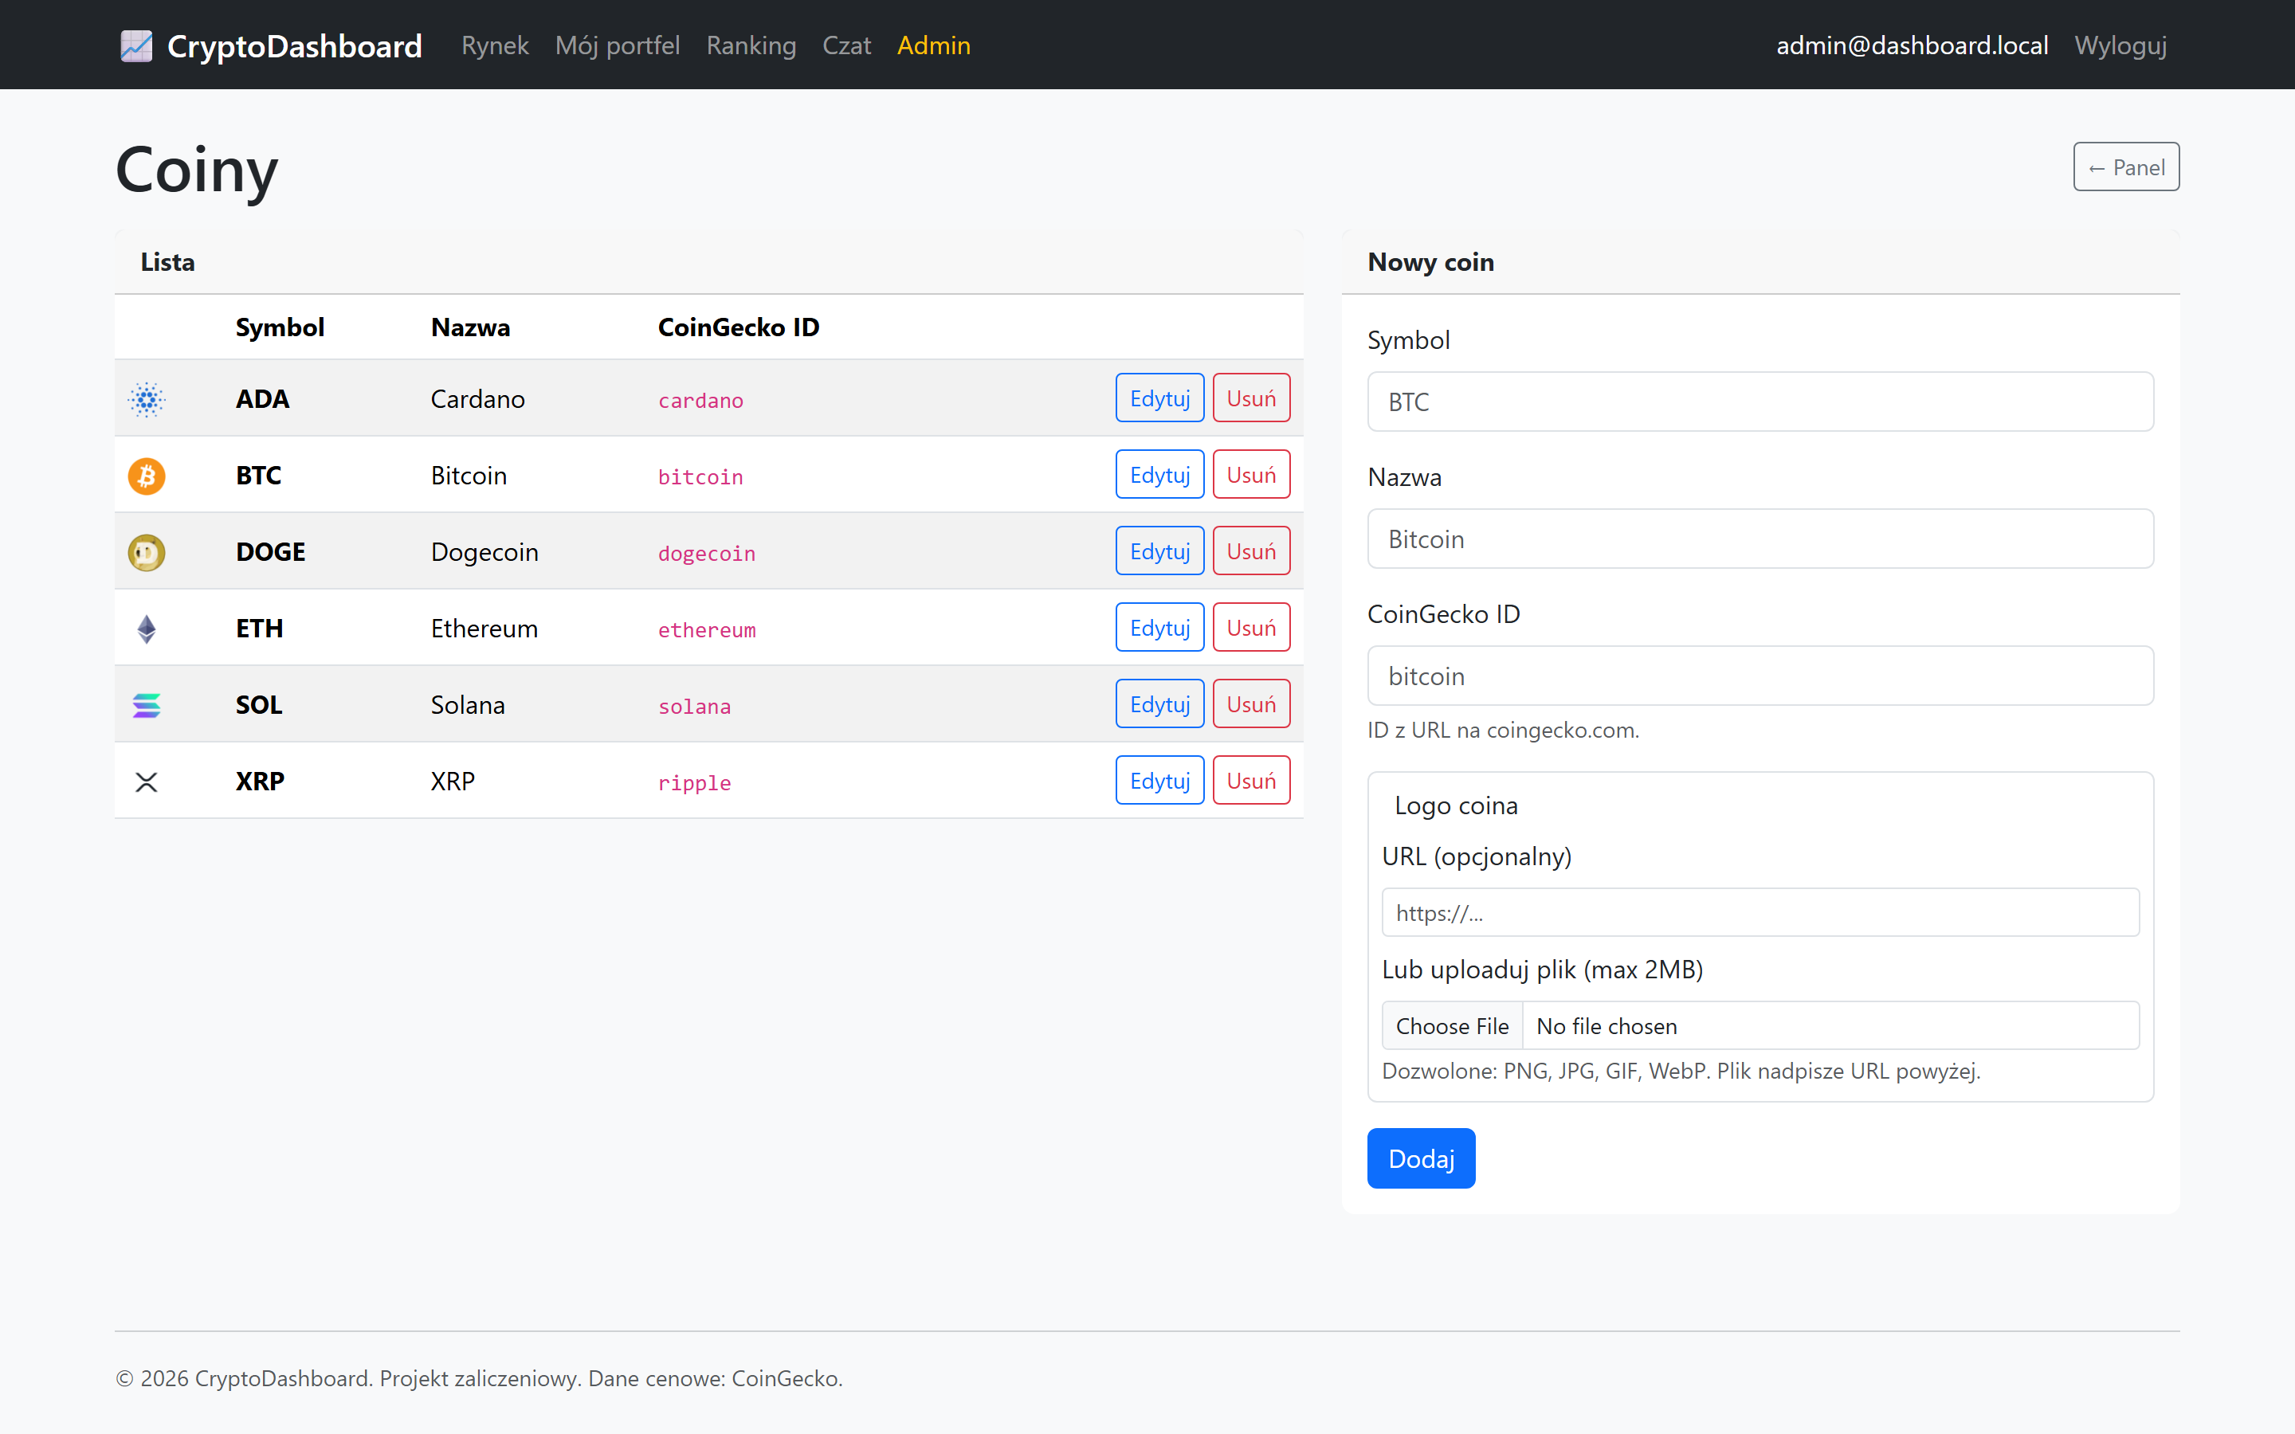
Dodawanie nowej kryptowaluty:
- W panelu kliknij „Coiny”.
- Wypełnij formularz: Symbol (np. LTC), Nazwa (np. Litecoin) oraz CoinGecko ID (identyfikator z serwisu CoinGecko, np. litecoin).
- Opcjonalnie dodaj logo: wklej adres obrazka lub wgraj plik (PNG/JPG/GIF/WebP, do 2 MB).
- Zapisz. Od następnego pobrania cen nowa kryptowaluta pojawi się na Rynku.
Przy istniejących kryptowalutach dostępne są też opcje edycji i usunięcia.

16. Zarządzanie użytkownikami
Administrator widzi listę wszystkich kont i może zresetować portfel wybranego gracza.
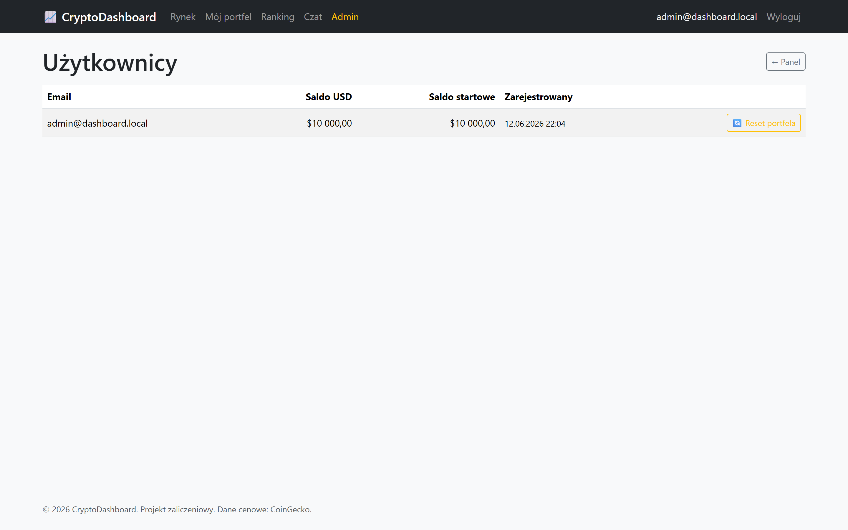
- W panelu kliknij „Użytkownicy”.
- Znajdź na liście odpowiednie konto.
- Użyj opcji resetu, aby wyczyścić transakcje i posiadane kryptowaluty oraz przywrócić startowe 10 000 dolarów.

— Koniec instrukcji —

